Отчёт по лабораторной работе №4

Дисциплина: Архитектура компьютера

Канева Екатерина Павловна

Содержание

# 1 Цель работы

Целью работы является освоение процедуры оформления отчётов с помощью легковесного языка разметки Markdown.

# 2 Задание

* Подготовить отчёт к текущей лабораторной работе в формате .md.
* Подготовить отчёт по предыдущей лабораторной работе в формате .md.
* В качестве отчёта предоставить отчёты в 3 форматах: .pdf, .docx и .md.

# 3 Теоретическое введение

### 3.0.1 **Базовые сведения о Markdown**

Чтобы создать заголовок, неоюходимо использовать знак #, например:

1. # This is heading 1  
2. ## This is heading 2  
3. ### This is heading 3  
4. #### This is heading 4

Чтобы задать для текста полужирное начертание, необходимо заключить его в двойные звёздочки:

This text is **bold**

Чтобы задать для текста курсивное начертание, необходимо заключить его в одинарные звёздочки:

This text is *italic*

Чтобы задать для текста полужирное и курсивное начертание, заключите его в тройные звездочки:

This is text is both ***bold and italic***

Блоки цитирования создаются с помощью символа >:

> The drought had lasted now for ten million years, and the reign of the terrible lizards had long since ended.

Неупорядоченный (маркированный) список можно отформатировать с помощью звездочек или тире:

- List item 1  
- List item 2  
- List item 3

Чтобы вложить один список в другой, необходимо добавить отступ для элементов дочернего списка:

- List item 1  
 - List item A  
 - List item B  
- List item 2

Упорядоченный список можно отформатировать с помощью соответствующих цифр:

1. First instruction  
 2. Second instruction  
 3. Third instruction

Чтобы вложить один список в другой, необходимо добавить отступ для элементов дочернего списка:

1. First instruction  
 1. Sub-instruction  
 1. Sub-instruction  
1. Second instruction

Синтаксис Markdown для встроенной ссылки состоит из части [link text] , представляющей текст гиперссылки, и части (file-name.md) – URL адреса или имени файла, на который дается ссылка:

[link text](file-name.md)

Markdown поддерживает как встраивание фрагментов кода в предложение, так и их размещение между предложениями в виде отдельных огражденных блоков. Огражденные блоки кода — это простой способ выделить синтаксис для фрагментов кода. Общий формат огражденных блоков кода:

your code goes in here

Внутритекстовые формулы делаются аналогично формулам LaTeX. Например:

$\sin^2 (x) + \cos^2 (x) = 1$

### 3.0.2 Оформление изображений в Markdown

В Markdown вставить изображение в документ можно с помощью непосредственного указания адреса изображения. Синтаксис данной команды выглядит следующим образом:

![Подпись к рисунку](/путь/к/изображению.jpg "Необязательная подсказка"){#fig:fig1 width=70%}

Здесь: * в квадратных скобках указывается подпись к изображению; * в круглых скобках указывается URL-адрес или относительный путь изображения, а также (необязательно) всплывающую подсказку, заключённую в двойные или одиночные кавычки; * в фигурных скобках указывается идентификатор изображения (#fig:fig1) для ссылки на него по тексту и размер изображения относительно ширины страницы {width=70%}.

Ссылка на изображение (рис. 4.1) может быть оформлена следующим образом (рис. [-@fig:fig1]).

### 3.0.3 Обработка файлов в формате Markdown

Преобразовать файл README.md можно следующим образом:

pandoc README.md -o README.pdf

или так

pandoc README.md -o README.docx

Для компиляции отчетов по лабораторным работам предлагается использовать следующий Makefile

FILES = $(patsubst %.md, %.docx, $(wildcard *.md))  
FILES += $(patsubst %.md, %.pdf, $(wildcard *.md))  
LATEX_FORMAT =  
FILTER = --filter pandoc-crossref  
%.docx: %.md  
 -pandoc "$<" $(FILTER) -o "$@"  
%.pdf: %.md  
 -pandoc "$<" $(LATEX_FORMAT) $(FILTER) -o "$@"  
all: $(FILES)  
 @echo $(FILES)  
clean:  
 -rm $(FILES) *~

# 4 Выполнение лабораторной работы

### 4.0.1 Установка Tex Live

Выполнение лабораторной работы было начато с установки TeX Live, Pandoc и Pandoc-Crossref. Установка шла согласно инструкции в конце текста лабораторной работы.

1. На странице официального сайта TeX Live https://www.tug.org/texlive/acquire-netinstall.html скачан архив install-tl-unx.tar.gz (рис. 1).

cd /tmp  
wget https://mirror.ctan.org/systems/texlive/tlnet/install-tl-  
unx.tar.gz

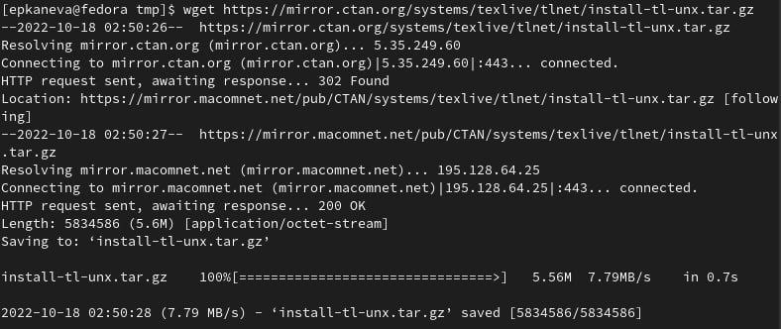

Рис. 1: Скачивание архива.

1. Распакован архив (рис. 2):

zcat install-tl-unx.tar.gz | tar xf -



Рис. 2: Распаковка архива.

1. Выполнен переход в распакованную папку (снимки экрана, начиная с этого, сохранены не были, т.к. ПК в какой-то момент выключился):

cd install-tl-*

1. Запущен скрипт install-tl c root правами

sudo perl ./install-tl --no-interaction

1. /usr/local/texlive/2022/bin/x86_64-linux добавлен в PATH для текущей и будущих сессий:

export PATH=$PATH:/usr/local/texlive/2022/bin/x86_64-linux

Далее были установлены Pandoc и Pandoc-Crossref, но снимки экрана не были сделаны по той же причине, что упомянута выше. Они были установлены также следуя инструкциям из текста лабораторной работы.

В терминале был выполнен переход в каталог курса курса, сформированный при выполнении лабораторной работы №3, были притянуты изменения с удалённого репозитория (рис. 3):

Рис. 3: Переход в каталог курса, притягивание изменений.

Рис. 3: Переход в каталог курса, притягивание изменений.

Были созданы файлы с помощью make, сформированные файлы были открыты и проверены (рис. 4, 5), затем удалены с помощью команды make clean (рис. 6):

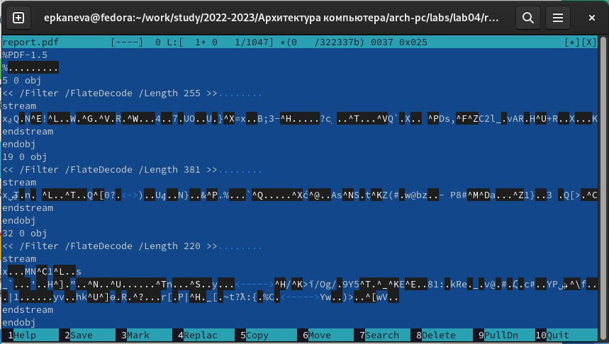

Рис. 4: Проверка файла report.pdf.

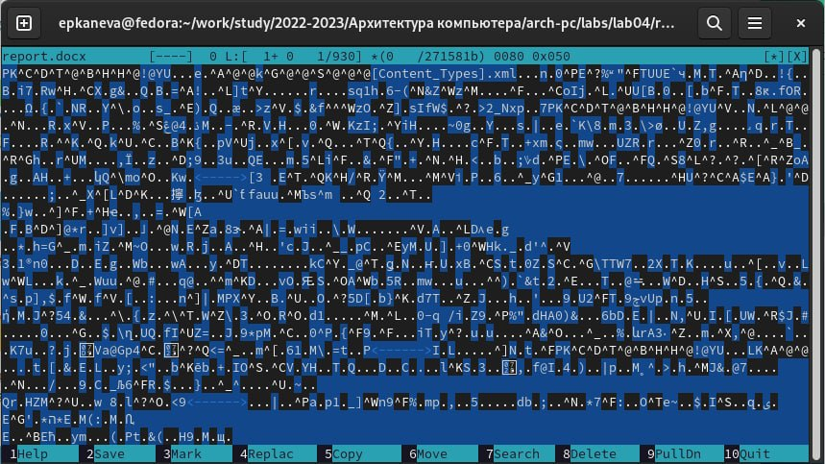

Рис. 5: Проверка файла report.docx.

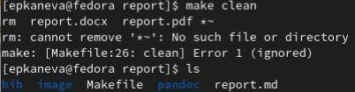

Рис. 6: Удаление файлов с помощью команды make clean.

После этого было начато составление отчёта по текущей лабораторной работе (был открыт с помощью команды gedit report.md). Изменим заголовок работы, автора. Сделанные ранее снимки экрана переместим в подкаталог image каталога report соответствующей лабораторной работы. Дополним отчёт теоретической и основной частью, добавим выводы. После этого файлы загрузим на github (но сначала переделаем отчёт к лабораторной работе №3). Для этого нужно будет ввести команды (снимков экрана не будет, иначе я не смогу закончить этот отчёт):

cd ~/work/study/2022-2023/"Архитектура компьютера"/arch-pc  
git add labs/lab04/report/report.md  
git commit -m "Add report for lab04"  
git push origin master

Аналогично сформируем отчёт к лабораторной работе №3. Для этого перейдём в каталог соответствующей лабораторной и откроем файл report.md (рис. 7):

cd work/study/2022-2023/"Архитектура компьютера"/arch-pc/labs/lab03/report  
gedit report.md

Рис. 7: Переход в каталог и открытие файла report.md.

Рис. 7: Переход в каталог и открытие файла report.md.

Аналогично отчёту к работе №4, начнём с изменения названия и автора, затем откроем lab03.docx - отчёт, созданный ранее. Из него перенесём всё в отчёт в формате .md, оформляя картинки как указано в тексте лабораторной работы, предварительно сохранив их все в каталог image. Файл с отчётом к лабораторной работе загрузим на удалённый репозиторий:

cd ~/work/study/2022-2023/"Архитектура компьютера"/arch-pc  
git add labs/lab03/report/report.md  
git commit -m "Add report for lab03"  
git push origin master

# 5 Выводы

Научились оформлять отчёты с помощью легковесного языка разметки Markdown.